**催款信項目-測試注意事項**

**一、自動發送催款信**

1.該客戶是否勾選-自動發送催款信

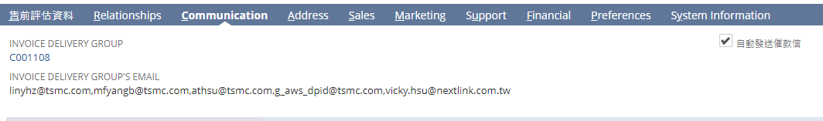

2.查詢截至今日有超過Dueday 7日的發票的客戶-[連結](https://4631466.app.netsuite.com/app/accounting/transactions/transactionlist.nl?searchtype=Transaction&searchid=663&Transaction_TYPE=CustInvc&Transaction_EMPLOYEE=%40ALL%40&Transaction_LISTSTATUS=OPEN&style=NORMAL&Transaction_UNITSTYPE=&report=&grid=&dle=&sortcol=Transaction_TRANDATE_raw&sortdir=ASC&csv=HTML&OfficeXML=F&pdf=&size=50&_csrf=9EhFoBtIBenSm8jxuz3HlBcN0ZrmS7LgUGKM8WlkoufLX5yKoUOakHMts8KSz4KeMOHLzPVC9BB6hVhgV7TSAiSxSBNvW2g9ksQDiJV4GcHyF6F1kY5j5KvSxPG8YQiI9hGTiddNh4qh5nTlztMT-ISkPYW8kW55eBW5TfiCP6M%3D&twbx=F&quicksort=)

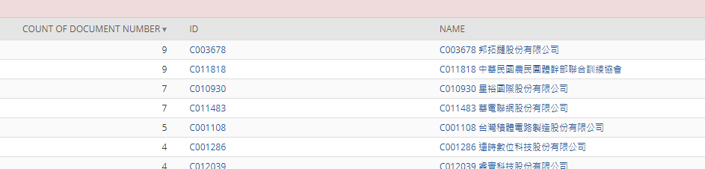

按某個客戶進入看該客戶底下超過Dueday 7日的發票，清單為寄出催款信的內容發票

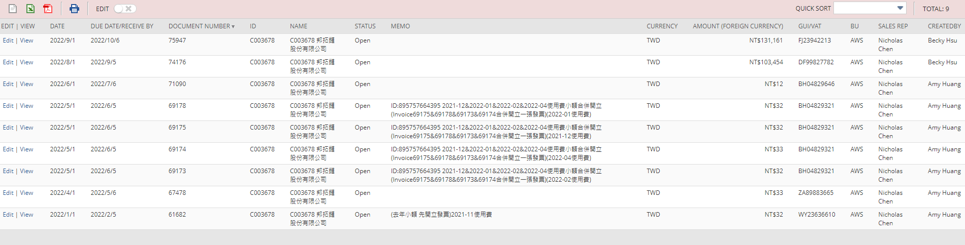

3.每日上午10點半後進客戶主檔[Communication](https://4631466-sb1.app.netsuite.com/app/common/entity/custjob.nl?id=348) Tab下查看是否有寄出催款信

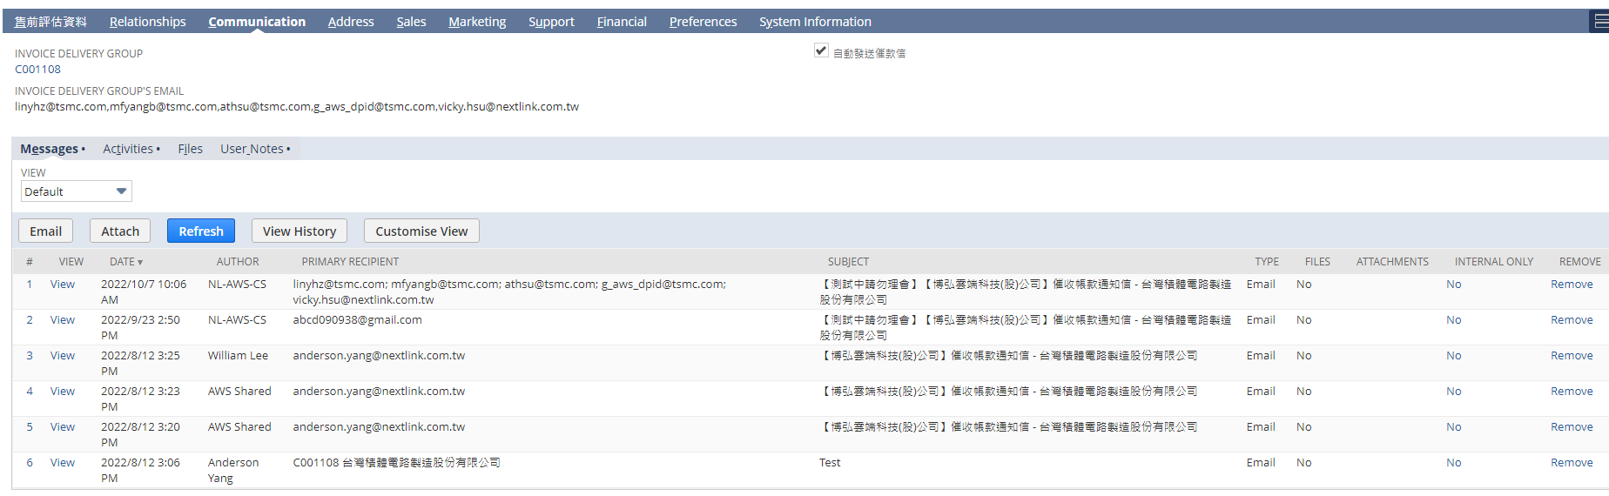

**二、手動發送催款信**

1.進入位置-Transactions->Custom->AWS催款信系統

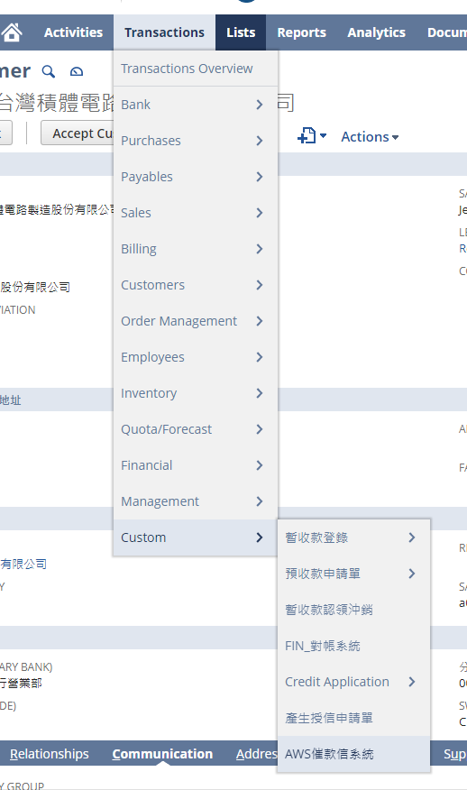

2.先選擇客戶後按搜尋

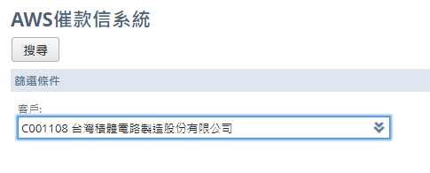

3.選擇寄送聯絡人(多選)

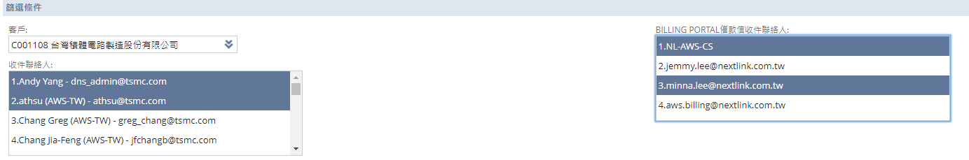

4.選擇催款信內容發票

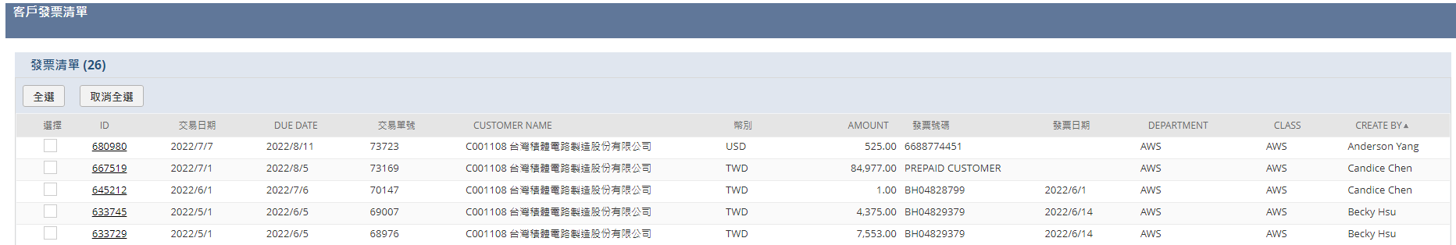

5.按預覽或寄送(不受14天內收過催款信限制)